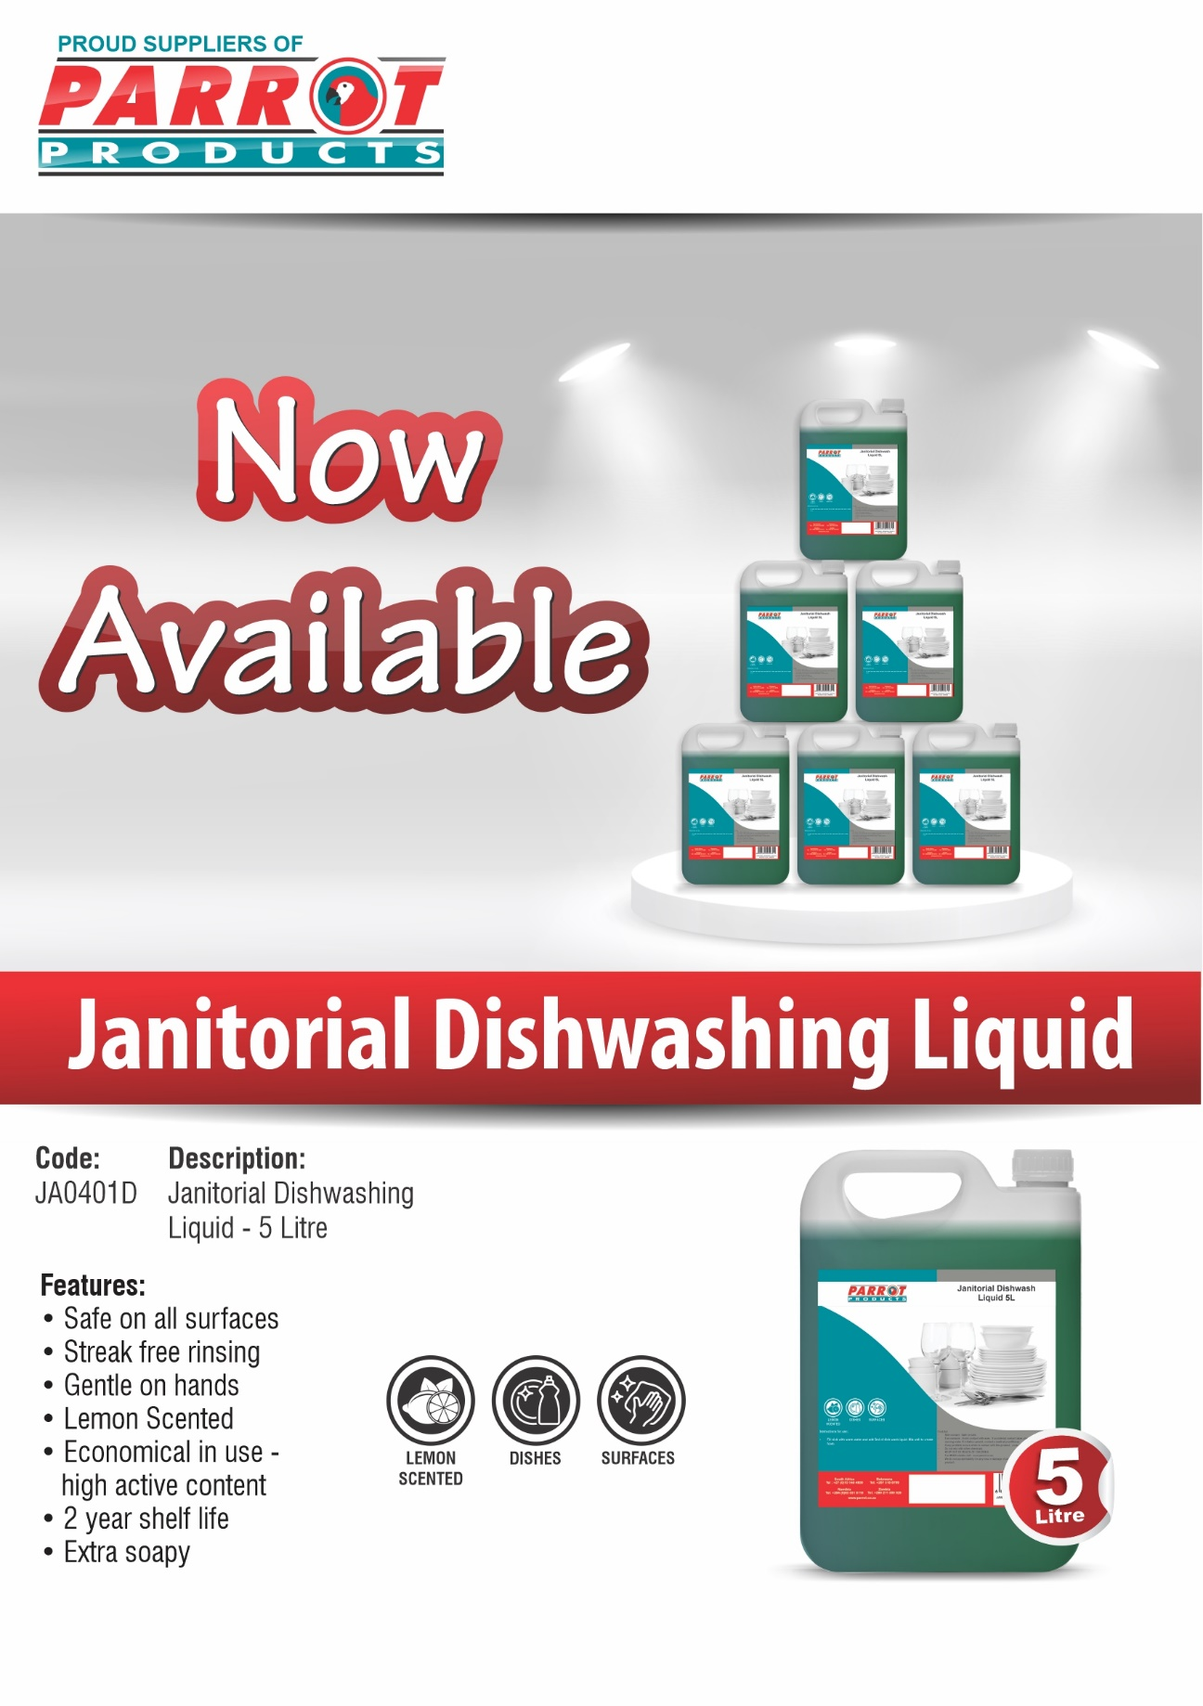

Price Incl VAT:

R 00.00